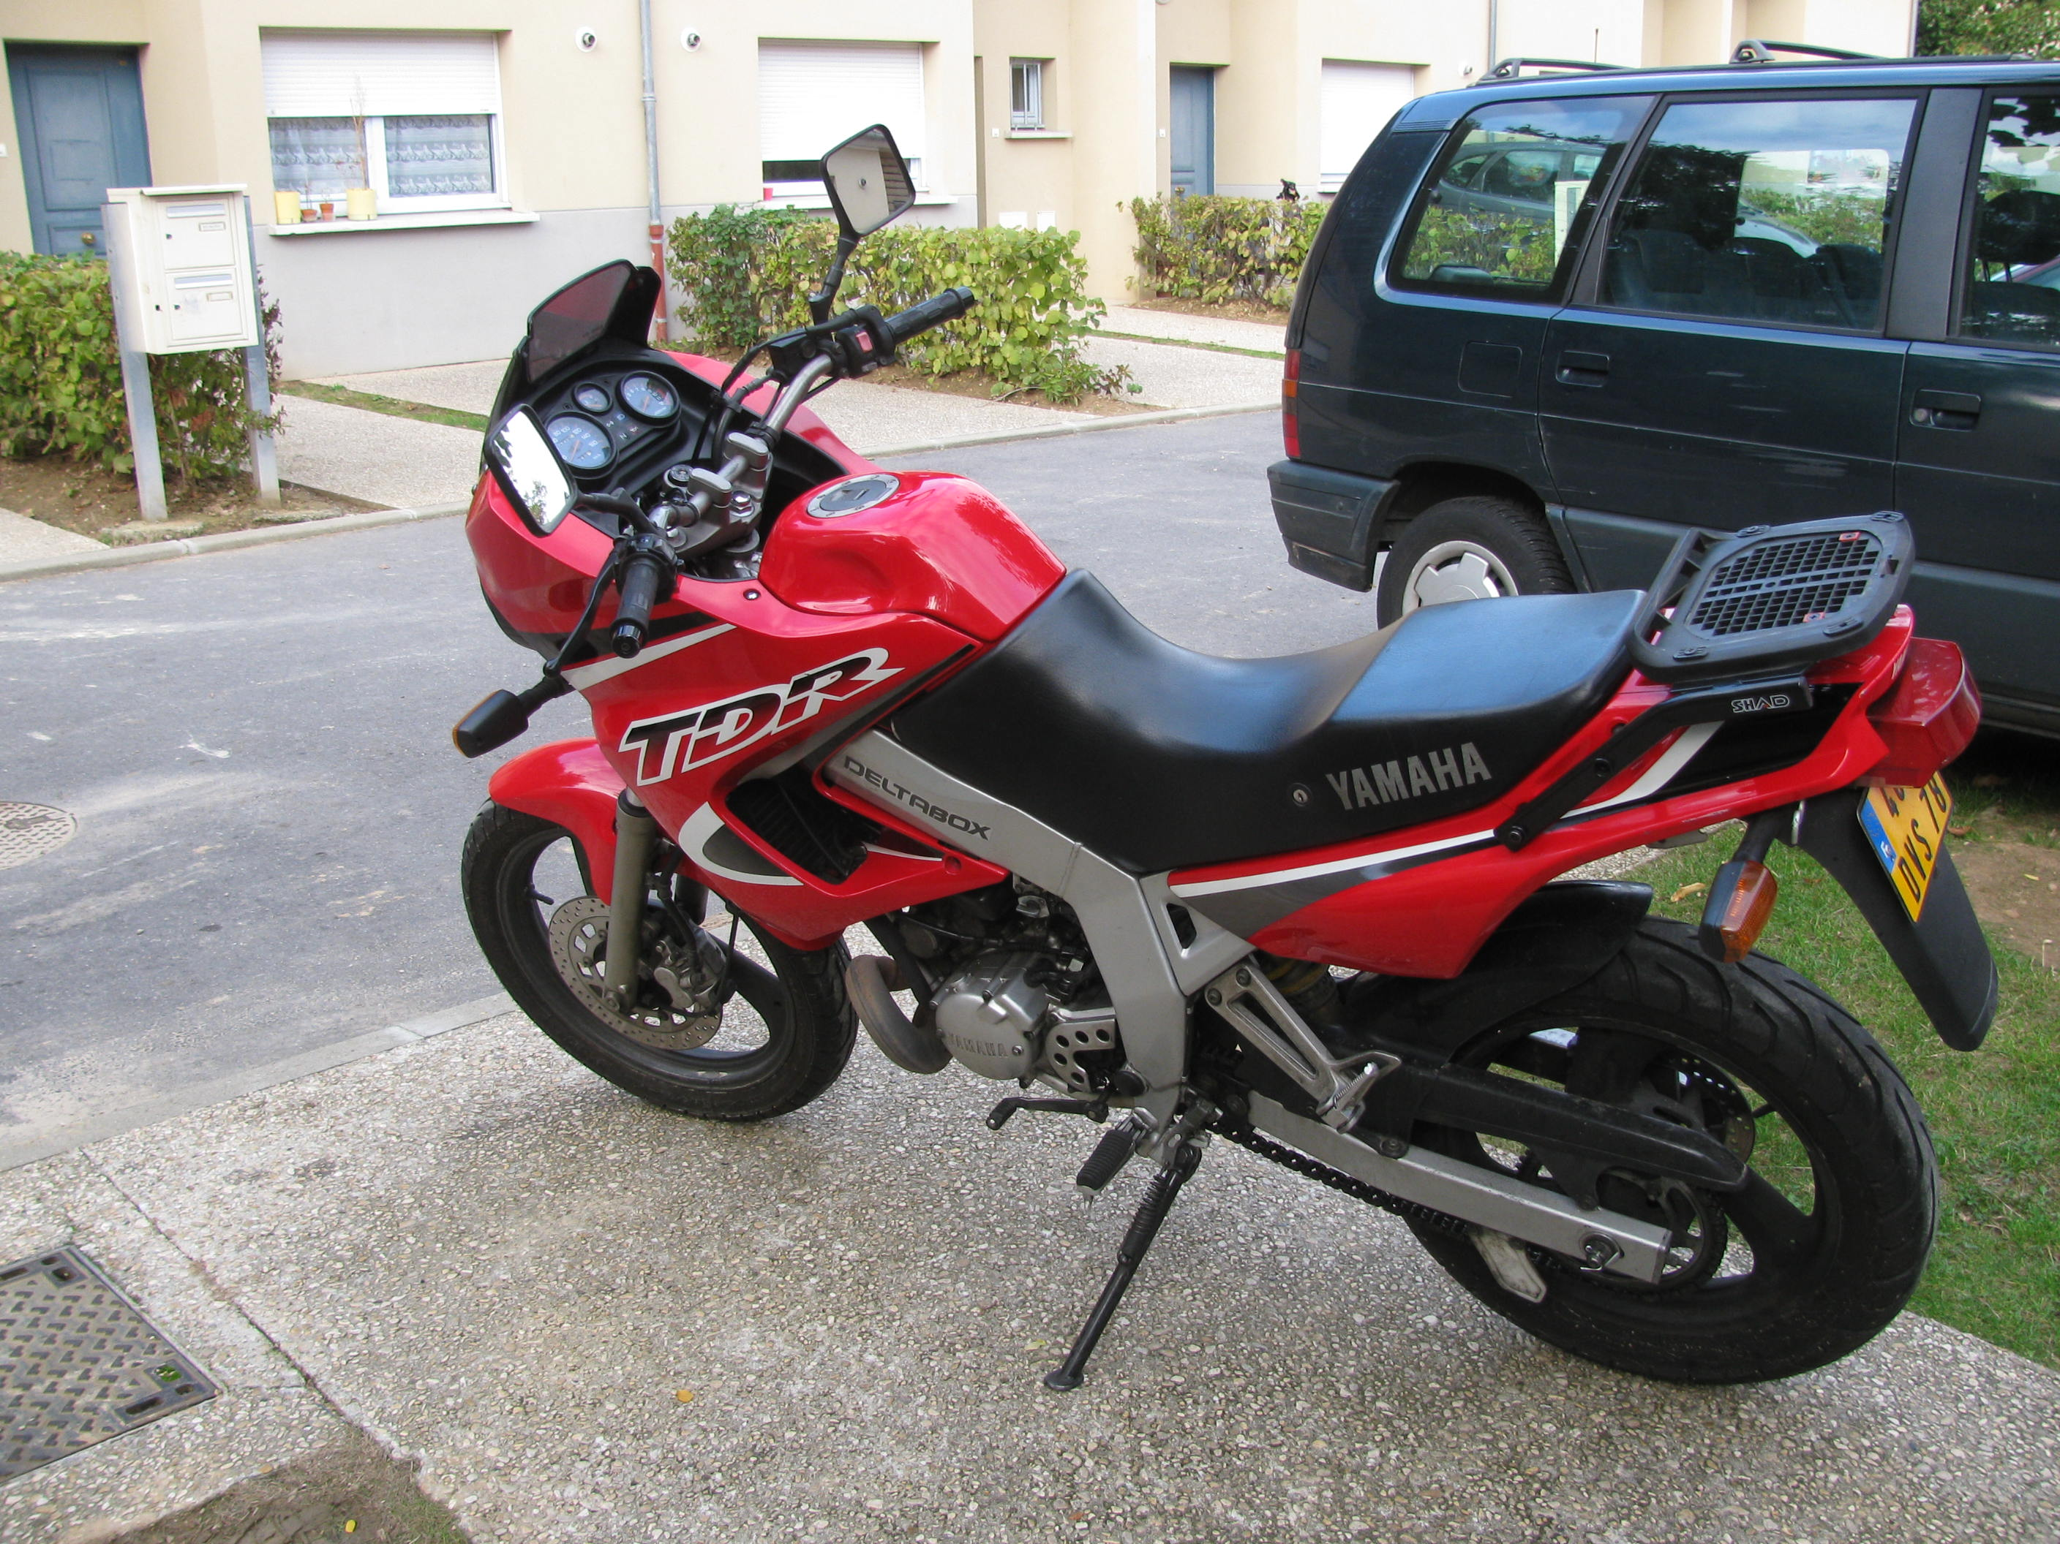

VENDS SUITE PASSAGE PERMIS MOTO

YAMAHA TDR 125

ANNEE 1999 25 500 KMS

BON ETAT

ACHETEE A 8000 KMS ENTRETIEN REGULIER

PNEUS ET FREINS RECENTS
REVISION FAITE

PAS DE FRAIS A PREVOIR LIBRE DE SUITE

1 600 € à débattre

Contactez-moi au 06.64.21.50.49

